Klasa 4 – przyroda
Data: 07.05.2020
Temat: Rośliny uprawne.
Witajcie drodzy Uczniowie! Przed nami kolejny temat. Tym razem bliższy waszemu sercu, ponieważ dotyczy roślin uprawnych.
W naszym kraju są uprawiane zboża, warzywa, rośliny używane do wyrobu oleju, cukru, paszy dla zwierząt. Wygląd pól uprawnych zależy od pory roku i występujących na nich roślin.
- Pola uprawne
Pola uprawne są wytworem działalności człowieka. Charakterystyczną cechą pola uprawnego jest to, że – w przeciwieństwie do łąki czy lasu – rosną na nim rośliny jednego gatunku, a inne – uznane za chwasty – są usuwane. Rośliny uprawiane na polach mogą być pożywieniem człowieka i zwierząt gospodarskich. Przyciągają również zwierzęta dziko żyjące, m.in. myszy i norniki oraz dziki.

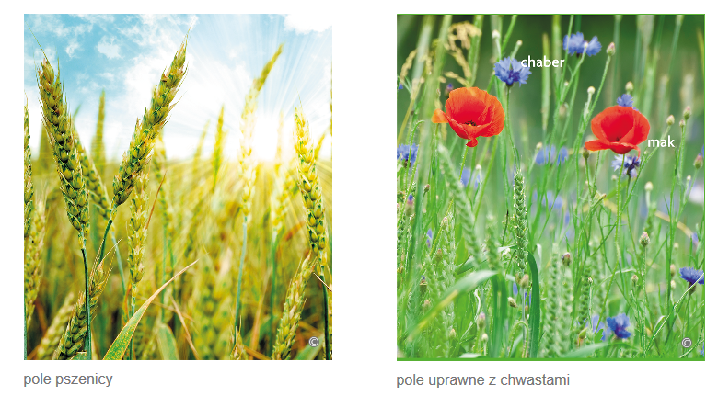

- Rośliny zbożowe uprawiane na polach
Wśród roślin uprawnych szczególnie ważne miejsce zajmują zboża należące do traw. Uprawia się je głównie ze względu na ziarno. Ziarna zbóż zawierają przede wszystkim skrobię – cenny dla organizmu człowieka materiał energetyczny, a także sporo białka. W Polsce uprawia się głównie pszenicę i żyto. Pszenica wymaga żyźniejszych gleb niż żyto, dlatego pola pszenicy można zobaczyć tylko w niektórych regionach Polski, m.in. w okolicach Lublina i Wrocławia.
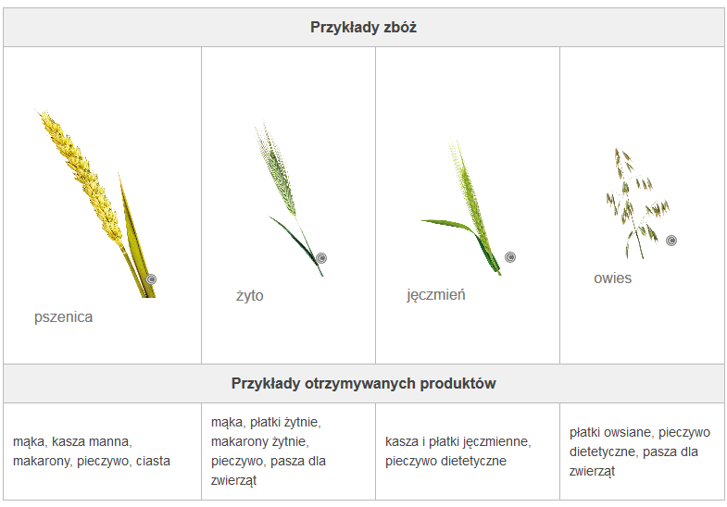
Od ponad trzydziestu lat w Polsce uprawia się pszenżyto.
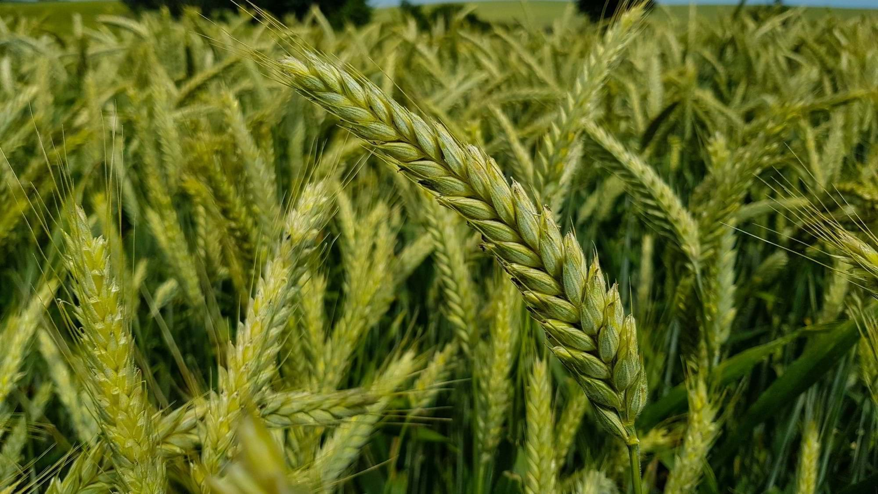
pszenżyto
To wyhodowane przez polskich uczonych zboże jest bardziej odporne na nasze zmienne warunki pogodowe i wymaga mniej żyznej gleby niż pszenica. Cennymi roślinami zbożowymi uprawianymi w naszym kraju są jęczmień i owies. Owies łatwo rozpoznać po tym, że jego kwiaty – a później nasiona – są zebrane w charakterystyczne wiechy.
Tradycyjnym zbożem uprawianym na terenie Polski od bardzo dawna jest proso, którego ziarno jada się w postaci kaszy jaglanej.

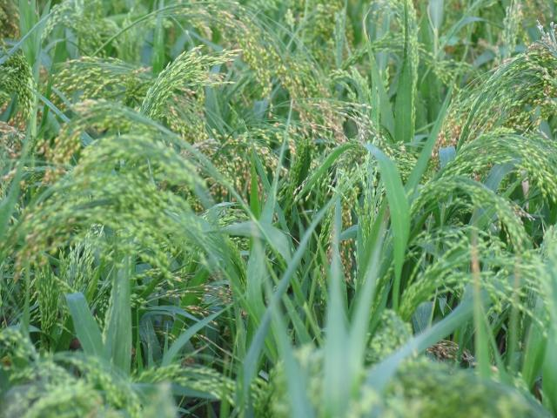
proso
W Polsce uprawia się też kukurydzę.
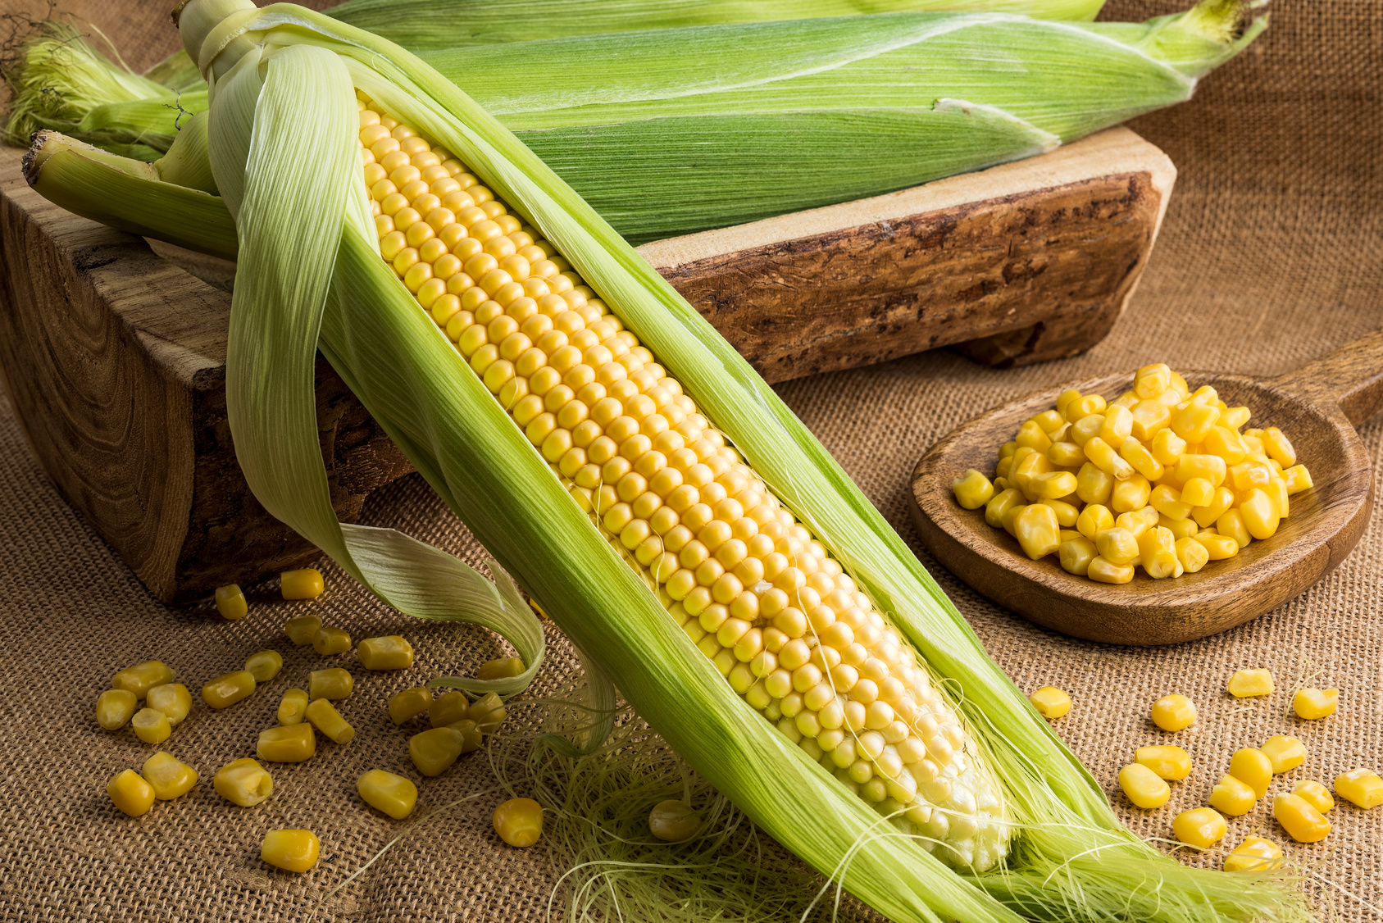
kukurydza
Jej ziarna służą jako składnik różnych potraw lub jako surowiec do produkcji mąki. Ziarno i inne części wszystkich uprawianych w Polsce zbóż mogą być wykorzystywane jako pasza dla zwierząt gospodarskich.

- Warzywa i ich zastosowanie

Warzywa są dla ludzi podstawowym źródłem witamin i soli mineralnych. Zjadamy różne części warzyw. Na przykład marchew ma jadalne korzenie, burak ćwikłowy – korzenie i liście, sałata – tylko liście, a kalafior – kwiat. Plantacje wielu roślin warzywnych możesz zobaczyć na polu. Wczesną wiosną świeże warzywa pochodzą z upraw prowadzonych w szklarniach lub tunelach foliowych.
Cennymi warzywami są ziemniaki i buraki. Ziemniaki mają jadalne bulwy, które stanowią podziemne przekształcone łodygi. Ugotowane bulwy są składnikiem posiłków ludzi. Istnieje wiele odmian buraków. Buraki ćwikłowe to warzywo, które zjada się w zupach i sałatkach. Z kolei buraki cukrowe wykorzystuje się do produkcji cukru. Ziemniaki i buraki stosuje się również jako paszę dla zwierząt

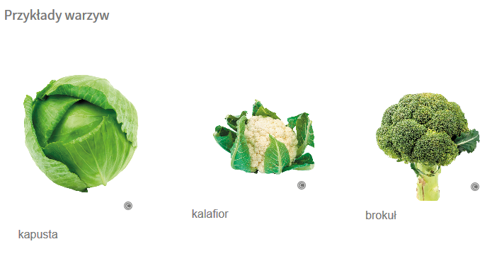
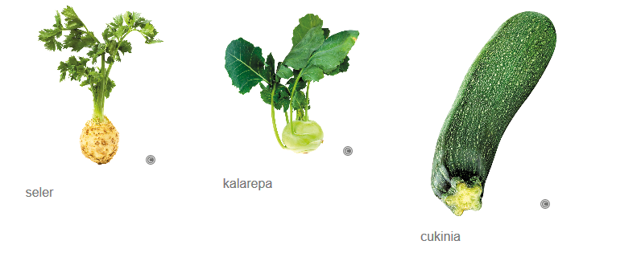

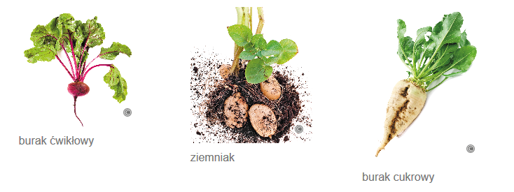

Praca domowa

W zeszycie do przyrody zrób notatkę do tematu 44, następnie rozwiąż w zeszycie ćwiczeń, ćwiczenia związane z tym tematem.

W zeszycie odpowiedz na następujące pytania:

- Uzasadnij, że chwasty są zagrożeniem dla roślin uprawnych?
- Korzystając z różnych źródeł wiedzy, podaj przykłady zwierząt szkodliwych i pożytecznych dla upraw.
UWAGA !!!! Bardzo proszę o staranne i czytelne pismo!!!
Pracę domową wysyłacie na maila: dotczyk7@gmail.com
Pozdrawiam Dorota Otczyk

